En 2018, NEOMA Confucius Institute for Business propose aux professionnels qui travaillent avec des entreprises chinoises ou qui souhaitent développer des coopérations avec des entrepreneurs chinois, des cours de chinois et culture chinoise, au sein de son nouveau centre à Paris.
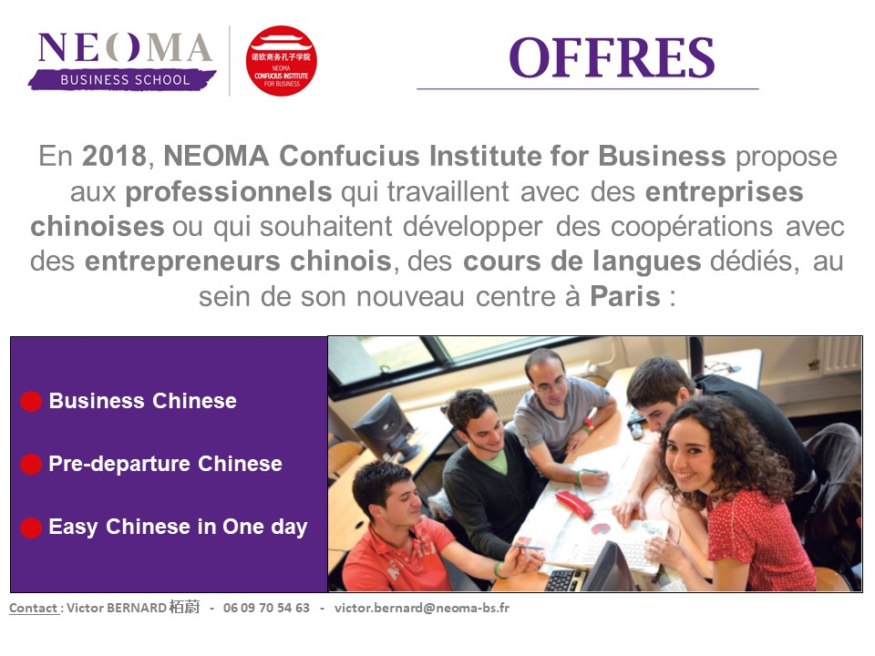

Programme de formation «Easy Chinese en 1 jour »
On ne soulignera jamais assez l’importance de parler la langue d’un partenaire commercial. Même si l’anglais peut toujours être utilisé comme langue pour communiquer avec vos partenaires chinois, l’effort que vous fournirez pour parler chinois sera largement récompensé. NEOMA Confucius Institute for Business a donc développé le programme Easy Chinese pour vous y aider.

Cible :
Le programme Easy Chinese est conçu pour les cadres/professionnels qui travaillent avec des entreprises chinoises, ou qui souhaitent développer des coopérations avec des entrepreneurs chinois, ou pour des professionnels qui planifient un voyage d’affaires en Chine.

Objectifs :
Le programme Easy Chinese apportera aux participants une compréhension globale de la culture et de la langue chinoises, ainsi que le niveau de base en langue chinoise (parler, écouter et reconnaître des caractères). Il permettra de minimiser les différences entre les deux langues et les deux cultures et d’améliorer ainsi vos compétences pour attirer et réussir sur le marché chinois.

Contenu:
Pour atteindre les objectifs, le programme Easy Chinese couvrira principalement deux aspects :
- L’apprentissage de la langue
- Introduction à la langue chinoise (Pinyin, structure de phrases et système d’écriture)
- Comparaison entre deux langues (chinois et français ou anglais)
- Chinois de survie et rudiments de la langue
- La comprehénsion de la culture
- Différence entre la culture chinoise et la culture occidentale
- A FAIRE et A NE PAS FAIRE en Chine
- Savoir-vivre à table en Chine
- Relation et notion de “face”
- Réunions efficaces avec des partenaires chinois
- le contenu peut être adapté à vos besoins spécifiques.

Informations pratiques :
Easy Chinese est un programme de formation se déroulant sur une journée (déjeuner chinois inclus); la formation aura lieu à Paris de NEOMA Business School ou tout autre lieu à la demande.

Tarif et Horaire:

JOUR | COURS | HORAIRE | TARIF
Le mardi 27/02/2018 | 3h | 9H-12H | 150€ (snack inclus)
Le mardi 27/02/2018 | 6h | 9H-12H et 14H – 17H | 250€ (snack inclus)
Le mardi 24/04/2018 | 3h | 9H-12H | 150€ (snack inclus)
Le mardi 24/04/2018 | 6h | 9H-12H et 14H – 17H | 250€ (snack inclus)
Le mardi 26/06/2018 | 3h | 9H-12H | 150€ (snack inclus)
Le mardi 26/06/2018 | 6h | 9H-12H et 14H – 17H | 250€ (snack inclus)

Programme de formation « Prêt pour la Chine »

Pour qui : Ce programme de formation préparatoire est conçu pour dissiper toutes vos inquiétudes avant de partir et s’adapte à des demandes spécifiques.
Pour quoi : une compréhension claire des points clés de l’économie chinoise, de la structure du tissu industriel local, du contexte économique et commercial, des principales entreprises, de la société et de la culture en Chine ; et des notions de base pour communiquer en mandarin ce qui permettra un accès rapide à l’environnement local et un fort retour sur investissement de temps.
Quand : deuxième mardi du mois
Où : Campus de Paris de NEOMA Business School (près de la Gare St-Lazare)
Tarif et Horaire:

JOUR | COURS | HORAIRE | TARIF
Le mardi 13/02/2018 | 3h | 9H-12H | 150€ (snack inclus)
Le mardi 13/02/2018 | 6h | 9H-12H et 14H – 17H | 250€ (snack inclus)
Le mardi 10/04/2018 | 3h | 9H-12H | 150€ (snack inclus)
Le mardi 10/04/2018 | 6h | 9H-12H et 14H – 17H | 250€ (snack inclus)
Le mardi 12/06/2018 | 3h | 9H-12H | 150€ (snack inclus)
Le mardi 12/06/2018 | 6h | 9H-12H et 14H – 17H | 250€ (snack inclus)

Cours de chinois des affaires - niveau débutant

PROGRAMME PEDAGOGIQUE DE LA FORMATION

Ce cours a pour objectif principal de permettre aux participants d’approfondir leur connaissance de la langue chinoise basique dans la vie professionnelle. Le cours se déroule en 2 grandes parties plus ou moins égales : compréhension et expression orale, compréhension et expression écrite. A la fin de la formation des 30 heures, les stagiaires seront capables d’effectuer une communication basique en chinois dans la vie quotidienne ainsi que professionnelle, en maîtrisant un peu plus qu’une centaine de mots, expressions et caractères chinois.

Objectifs du cours débutant :

- Acquérir des notions de phonétique et de prononciation chinoise
- Poser des questions et donner des réponses simples dans un cadre usuel
- Nommer et énumérer des objets
- Accueillir des collègues/partenaires et se présenter dans la vie professionnelle
- Acquérir un vocabulaire des affaires
- Acquérir un niveau de compréhension et d'expression élémentaire

Contenu du cours :
- Présenter quelqu’un et se présenter
- Accueillir un client et visiter un client
- Demander un service ou rendre un service à quelqu’un
- S’excuser
- Demander la permission
- Refuser une demande
- Donner un compliment/encouragement
- Dire « Au revoir » et des souhaits

Modalités pédagogiques
- Lieu de la formation : la formation s’effectuera sur le campus de Paris de NEOMA Business School
- Enseignement collectif : 8 participants minimum par groupe
- Durée : 30h (2h * 15 séances)
- Début de formation prévue : le 23 janvier 2018
- Fin de formation prévue : le 29 mai 2018
- Enseignement dispensé par des professeurs de chinois natifs
- Manuels utilisés :
  - Gateway to Business Chinese – Regular Formulas and Etiquette
  - Winning in China – Business Chinese Basic 1

Tarif et Horaire:

JOUR | COURS | HORAIRE | TARIF
23/01/2018 | Chinois des affaires (2h de formation) | 19H-21H | 30 H 500€ (snack inclus)
30/01/2018 | Chinois des affaires (2h de formation) | 19H-21H | 30 H 500€ (snack inclus)
06/02/2018 | Chinois des affaires (2h de formation) | 19H-21H | 30 H 500€ (snack inclus)
13/02/2018 | Chinois des affaires (2h de formation) | 19H-21H | 30 H 500€ (snack inclus)
20/02/2018 | Chinois des affaires (2h de formation) | 19H-21H | 30 H 500€ (snack inclus)
13/03/2018 | Chinois des affaires (2h de formation) | 19H-21H | 30 H 500€ (snack inclus)
20/03/2018 | Chinois des affaires (2h de formation) | 19H-21H | 30 H 500€ (snack inclus)
27/03/2018 | Chinois des affaires (2h de formation) | 19H-21H | 30 H 500€ (snack inclus)
03/04/2018 | Chinois des affaires (2h de formation) | 19H-21H | 30 H 500€ (snack inclus)
10/04/2018 | Chinois des affaires (2h de formation) | 19H-21H | 30 H 500€ (snack inclus)
17/04/2018 | Chinois des affaires (2h de formation) | 19H-21H | 30 H 500€ (snack inclus)
24/04/2018 | Chinois des affaires (2h de formation) | 19H-21H | 30 H 500€ (snack inclus)
15/05/2018 | Chinois des affaires (2h de formation) | 19H-21H | 30 H 500€ (snack inclus)
22/05/2018 | Chinois des affaires (2h de formation) | 19H-21H | 30 H 500€ (snack inclus)
29/05/2018 | Chinois des affaires (2h de formation) | 19H-21H | 30 H 500€ (snack inclus)

Nous proposons aussi des cours sur-mesure, des ateliers culturels et des conférences. Pour tout renseignement , n’hésitez pas à nous contacter directement par email.
NEOMA Confucius Institute for Business – Rouen (NCIBR)
1 rue du Maréchal Juin – BP 215
76825 Mont-Saint-Aignan Cedex
Tél: +33 (0)2 32 82 17 21 / Bureau : E013
Email : wenwen.jiang@neoma-bs.fr; yameng.corget@neoma-bs.fr

